第三章 万有引力定律及其应用 测试题
(时间：90分钟 满分：100分)
一、选择题(本大题共10小题，每小题3分，共30分．在每小题给出的四个选项中，只有一个选项符合题目要求，选对的得3分，选错或不答的得0分)
1．我国古代神话传说中：地上的“凡人”过一年，天上的“神仙”过一天．如果把看到一次日出就当作“一天”，某卫星的运行半径为月球绕地球运行半径的，则该卫星上的宇航员24 h内在太空中度过的“天”数约为(已知月球的运行周期为27天)( )
A．1 B．8
C．16 D．24
2．下列说法中符合开普勒对行星绕太阳运动的描述是( )
A．行星绕太阳运动时，太阳在椭圆的一个焦点上
B．所有的行星都在同一椭圆轨道上绕太阳运动
C．行星从近日点向远日点运动时，速率逐渐增大
D．离太阳越远的行星，公转周期越短
3．关于第一宇宙速度，下列说法正确的是( )
A．是在地面上发射卫星的最小速度
B．是地球卫星做匀速圆周运动的最小运行速度
C．其数值为7.9 m/s
D．其数值为11.2 km/s
4．万有引力定律首次揭示了自然界中物体间的一种基本相互作用规律，以下说法正确的是( )
A．物体的重力不是地球对物体的万有引力引起的
B．人造地球卫星离地球越远受到地球的万有引力越大
C．人造地球卫星绕地球运动的向心力由地球对它的万有引力提供
D．宇宙飞船内的宇航员处于失重状态是由于没有受到万有引力的作用
5．若使两质点间的万有引力减小为原来的，下列办法可采用的是( )
A．使两质点间距离增为原来的4倍，质量不变
B．使两质点的质量都减半，间距减为原来的
C．使其中一质点的质量减为原来的，间距不变
D．使两质点的质量和间距都减为原来的
6．在下面列举的科学家中，对发现和完善万有引力定律有贡献的是( )
A．第谷、焦耳 B．牛顿、卡文迪许
C．安培、布鲁诺 D．麦克斯韦、法拉第
7．人造卫星离地球表面距离等于地球半径R，卫星以速度v沿圆轨道运动，设地面上的重力加速度为g，则( )
A．v＝ B．v＝
C．v＝ D．v＝
8．一宇航员站在某质量分布均匀的星球表面上以初速度v₀沿竖直方向抛出一个小球，测得小球经过时间t落回抛出点，已知该星球半径为R，则该星球的第一宇宙速度为( )
A. B.
C. D．无法确定
9．一物体静止在平均密度为ρ的球形天体表面的赤道上．已知万有引力常量为G，若由于天体自转使物体对天体表面压力恰好为零，则天体自转周期为( )
A. B.
C. D.
10．在太空中，两颗靠得很近的星球可以组成双星，他们只在相互间的万有引力作用下，绕球心连线上的某点做周期相同的匀速圆周运动．则下列说法不正确的是( )
A．两颗星有相同的角速度
B．两颗星的旋转半径与质量成反比
C．两颗星的加速度与质量成反比
D．两颗星的线速度与质量成正比
二、多项选择题(本大题共4小题，每小题6分，共24分．在每小题给出的四个选项中，有多个选项符合题目要求，全部选对的得6分，选对但不全的得3分，有选错或不答的得0分)
11.不可回收的航天器在使用后，将成为太空垃圾．如图所示是漂浮在地球附近的太空垃圾示意图，对此如下说法中正确的是( )
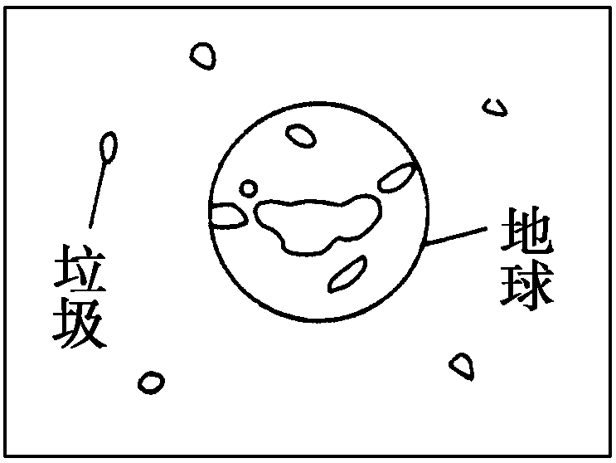
A．离地越低的太空垃圾运行周期越小
B．离地越高的太空垃圾运行角速度越小
C．由公式v＝得，离地越高的太空垃圾运行速率越大
D．太空垃圾一定能跟同一轨道上同向飞行的航天器相撞
12．预计我国将于2020年前发射月球登陆车，采集月球表面的一些样本后返回地球．月球登陆车返回时，由月球表面发射后先绕月球在近月圆轨道上飞行，经轨道调整后与停留在较高轨道的轨道舱对接．下列关于此过程的描述正确的是( )
A．登陆车在近月圆轨道上运行的周期小于月球自转的周期
B．登陆车在近月轨道的加速度大于在较高轨道的轨道舱的加速度
C．登陆车与轨道舱对接后由于质量增加若不加速则轨道半径不断减小
D．登陆车与轨道舱对接后经减速后才能返回地球
13．设地球的质量为M，平均半径为R，自转角速度为ω，引力常量为G，则有关同步卫星的说法正确的是( )
A．同步卫星的轨道与地球的赤道在同一平面内
B．同步卫星的离地高度为h＝
C．同步卫星的离地高度为h＝－R
D．同步卫星的角速度为ω，线速度大小为
14.澳大利亚科学家近日宣布，在离地球约14光年的红矮星wolf 1061周围发现了三颗行星b、c、d，它们的公转周期分别是5天、18天、67天，公转轨道可视作圆，如图所示．已知万有引力常量为G.下列说法正确的是( )
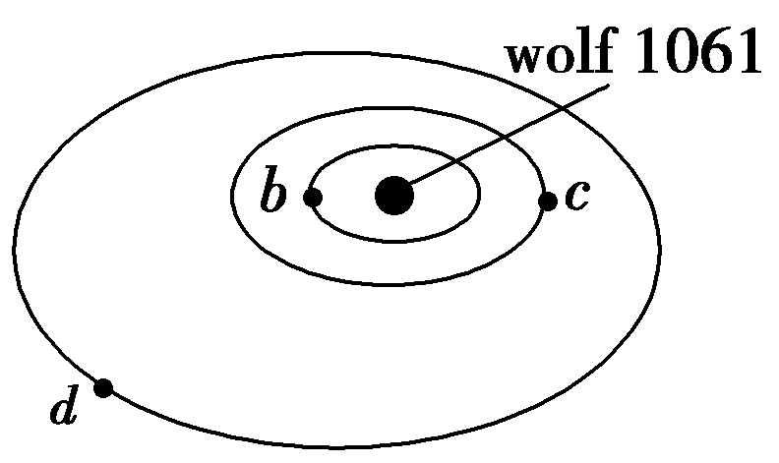
A．可求出b、c的公转半径之比
B．可求出c、d的向心加速度之比
C．若已知c的公转半径，可求出红矮星的质量
D．若已知c的公转半径，可求出红矮星的密度
三、非选择题(本题共4小题，共46分．按题目要求作答．解答题应写出必要的文字说明、方程和重要演算步骤，答案中必须明确写出数值和单位)
15．(10分)某星球的质量约为地球质量的9倍，半径为地球半径的一半，若从地球表面高为h处平抛一物体，水平射程为60 m，则在该星球上从同样高度以同样的初速度平抛同一物体，水平射程为多少？
16．(10分)发射地球同步卫星时，先将卫星发射到距地面高度为h₁的近地圆轨道上，在卫星经过A点时点火实施变轨进入椭圆轨道，最后在椭圆轨道的远地点B点再次点火将卫星送入同步轨道，如图所示．已知同步卫星的运动周期为T，地球的半径为R，地球表面重力加速度为g，忽略地球自转的影响．求：
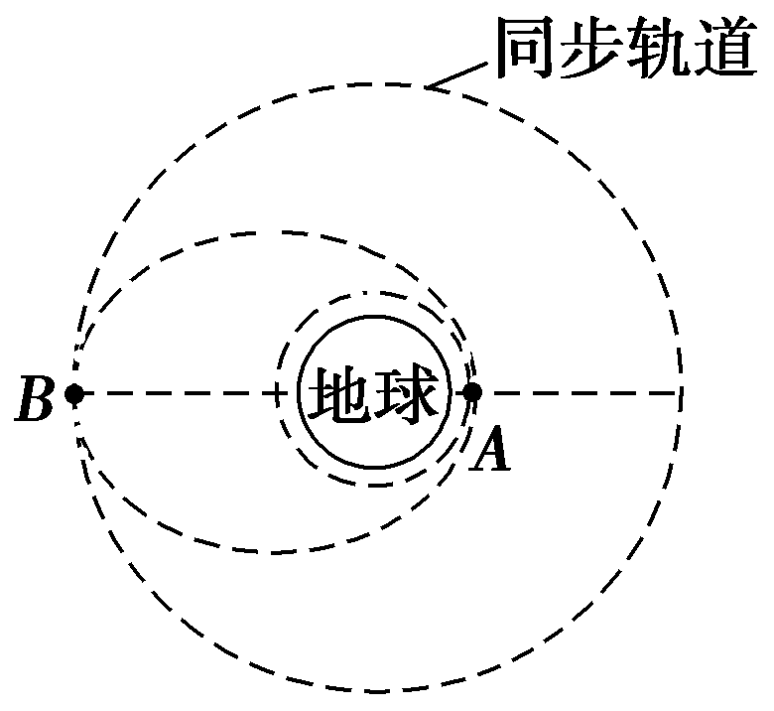
(1)卫星在近地点A的加速度大小；
(2)远地点B距地面的高度．
17．(12分)宇宙中存在一些质量相等且离其他恒星较远的四颗星组成的四星系统，通常可忽略其他星体对它们的引力作用，设每个星体的质量均为m，四颗星稳定地分布在边长为a的正方形的四个顶点上，已知这四颗星均围绕正方形对角线的交点做匀速圆周运动，引力常量为G.
(1)求星体做匀速圆周运动的轨道半径；
(2)若实验观测得到星体的半径为R，求星体表面的重力加速度；
(3)求星体做匀速圆周运动的周期．
18． (14分)已知地球的半径为R，地球表面的重力加速度大小为g.一颗人造地球卫星沿着离地面高度为R的圆形轨道绕地球做匀速圆周运动．已知地球表面的物体随地球自转所需要的向心力可不计．求：
(1)卫星的向心加速度a_{n}；
(2)卫星绕地球运转的角速度ω；
(3)卫星绕地球运转的线速度v.

答案
1B 2 A 3A 4C 5C 6B 7D 8A 9D 10D 11AB 12AB 13ACD 14ABC
15 平抛运动水平位移x＝v₀t，
竖直位移h＝gt²，
解以上两式得x＝v₀·.
由重力等于万有引力mg＝G，得g＝.
所以＝＝9×＝36.
＝＝，
x_{星}＝x_{地}＝10 m.
答案：10 m
16 (1)设地球质量为M，卫星质量为m，万有引力常量为G，卫星在A点的加速度为a，由牛顿第二定律得：
G＝ma，物体在地球赤道表面上受到的万有引力等于重力，则
G＝mg，
解以上两式得a＝.
(2)设远地点B距地面高度为h₂，卫星受到的万有引力提供向心力得G＝m(R＋h₂)，
解得h₂＝ －R.
答案：(1) (2) －R
17 (1)由星体均围绕正方形对角线的交点做匀速圆周运动可知，星体做匀速圆周运动的轨道半径r＝a.
(2)由万有引力定律可知G＝m′g，则星体表面的重力加速度g＝G.
(3)星体在其他三个星体的万有引力作用下围绕正方形对角线的交点做匀速圆周运动，由万有引力定律和向心力公式得．
G＋2Gcos 45°＝m·a·，
解得周期T＝2πa.
答案：(1)a (2)G (3)2πa
18 (1)设地球的质量为M，引力常量为G.因为地球表面的物体随地球自转所需要的向心力可忽略不计，故对位于地球表面的质量为m的物体，有
G＝mg，
解得g＝G.
对沿轨道运行的人造地球卫星，由万有引力定律和牛顿第二定律可得
F＝G＝ma_{n}.
解得a_{n}＝G＝g.
(2)由a_{n}＝ω²r＝，
可得ω＝＝＝.
(3)线速度大小为
v＝＝ ＝.
答案：(1)g (2) (3)

